Урок – решение практических задач по физике
7 класс
«Архимедова сила и плавание тел».
Цели урока.
Образовательные: получить учащихся, усвоивших, что на тело, находящееся в жидкости или газе, действует архимедова сила, направленная вертикально вверх; овладевших способами измерения архимедовой силы; умеющих применять на практике условия плавания тел.
Развивающие: развивать экспериментальные умения, навыки логического мышления, умение обосновывать свои высказывания, делать выводы.
Воспитательные: убеждать учащихся в познаваемости окружающего мира, формировать интерес к познанию законов природы и их применению, создавать позитивное отношение к предмету.
Оборудование: компьютер, мультимедийный проектор, экран, лабораторное оборудование для проведения опытов.
План урока.
- Организационный момент – вступительное слово учителя. Сообщение цели и задач урока. 2 мин.
- Разминка. Работа с карточками. 5 мин.
- Работа в группах. Разгадывание кроссворда.7 мин
- Работа учащихся в группах – экспериментальные задания. 10 мин.
- Отчет групп о проделанных экспериментах – формулировка выводов. 12 мин.
- Домашнее задание и заключительное слово учителя. 2 мин.
- Рефлексия 2 мин.
Ход урока.
- Учитель: Здравствуйте ребята. Пожалуйста, садитесь.
Сегодня на уроке мы должны повторить пройденный материал по теме «Архимедова сила», решить практические задачи, подготовиться к контрольной работе. Сегодня вы работаете в группах и сами оцениваете себя, используя оценочный лист. Помогать вам будут старосты групп. Эпиграфом к уроку будут слова И. Гёте: «Человек должен верить, что непостижимое постижимо, иначе он не стал бы исследовать». (слайд №1)

2. Сначала –разминка. Работаем с карточками.
- Формула для скорости
- Формула для массы
- Формула для силы тяжести
- Формула для плотности
- Формула для пути
- Единицы массы
- Единицы скорости
- Единицы времени
- Единицы плотности
- Единицы веса тела

3. Разгадать кроссворд и получить ключевое слово. Где вы слышали полученное слово?

Учитель: Итак, на сегодняшнем уроке потренируем мозги и вытащим из тайников памяти кое-что ценное – порешаем практические задачи по теме: «Архимедова сила и плавание тел»
Есть сила одна, - вот вам ответ,-
Эту силу обнаружил Архимед.
Когда он опустился в воду,
То «ЭВРИКА!» - воскликнул он народу.
От чего зависит сила эта?
Нельзя оставить без ответа:
Если тело в воду бросить
Или просто опустить,
Будет сила Архимеда
Снизу на него давить.
Если вес воды в объеме
Погруженной части знать,
Можно силу Архимеда
Очень просто рассчитать.
Вы на уроке всё поймете,
Когда задачки разберете.
4. Учитель: Задачи в физике бывают расчетные (количественные), а бывают экспериментальные. И следующий этап нашего урока решение экспериментальных задач – работа в группах. Незабываем выполнять правила техники безопасности: 1) четко и аккуратно выполняем инструкцию к работе, 2) осторожно погружаем тело в жидкость, 3) не перегружаем динамометр, 4) по окончании работы приводим рабочее место в порядок. На 2-х и 4-х партах находится оборудование и условия задач. Проводим эксперименты, и готовим отчет о проделанной работе.
Задания: 1) Определить плотность жидкости (сосуд с жидкостью, динамометр, тело на нитке, мензурка).
2) Определить объём тела (сосуд с водой, динамометр, тело на нитке)
3) Определить архимедову силу, действующую на данное тело в воде (тело на нити, мензурка)
5. Отчет групп – Итак задача: 1) Определение ПЛОТНОСТИ ЖИДКОСТИ
2) Определение ОБЪЁМА ТЕЛА
3) определение СИЛЫ АРХИМЕДА
рассказ «Архимедова сила среди нас, в животном мире».
Итак, наш урок подходит к концу, мы рассмотрели сегодня экспериментальные задачи и жизненные ситуации, по теме «АРХИМЕДОВА СИЛА и ПЛАВАНИЕ ТЕЛ». Д/З: повторить: §50-54 Возьмите, пожалуйста оценочную карту и ответьте на вопросы:
Я оцениваю свою работу в группе …
Сегодня на уроке мне удалось …
Мне на уроке показалось трудным …
Что бы вы посоветовали учителю?
Понравился ли тебе урок, оцени «смайликом»
Сдайте оценочные листы.
Учитель: Если ум, старанья прилагаются,
То задачи быстро разрешаются.
Как видите, - класс все решил,
А кое–кто «пятерки» получит.
Старанья, знания я требую от вас,
Мой удивительный, трудолюбивый класс.

Оценочный лист
разминка | кроссворд | Решение задач | Отчет о решении | Архимедова сила вокруг нас | Итоговая оценка

Оценочный лист
разминка | кроссворд | Решение задач | Отчет о решении | Архимедова сила вокруг нас | Итоговая оценка

Оценочный лист
разминка | кроссворд | Решение задач | Отчет о решении | Архимедова сила вокруг нас | Итоговая оценка

Оценочный лист
разминка | кроссворд | Решение задач | Отчет о решении | Архимедова сила вокруг нас | Итоговая оценка

Оценочная карта

Я оцениваю свою работу в группе …
Сегодня на уроке мне удалось …
Мне на уроке показалось трудным …
Что бы вы посоветовали учителю?

Оценочная карта:
Я оцениваю свою работу в группе …
Сегодня на уроке мне удалось …
Мне на уроке показалось трудным …
Что бы вы посоветовали учителю

Оценочная карта:
Я оцениваю свою работу в группе …
Сегодня на уроке мне удалось …
Мне на уроке показалось трудным …
Что бы вы посоветовали учителю

Оценочная карта:
Я оцениваю свою работу в группе …
Сегодня на уроке мне удалось …
Мне на уроке показалось трудным …
Что бы вы посоветовали учителю

Задания первой группе: Определить плотность жидкости (сосуд с жидкостью, динамометр, тело на нитке, мензурка).
Определите силу Архимеда, с помощью мензурки определите объем тела и по формуле определите плотность жидкости.

Задания второй группе: Определить объём тела (сосуд с водой, динамометр, тело на нитке). Определите силу Архимеда, плотность жидкости возьмите из таблице и по формуле рассчитайте объем тела.

1 | 2 | 3 | 4 | 5 | 6

АРХИМЕДОВА СИЛА
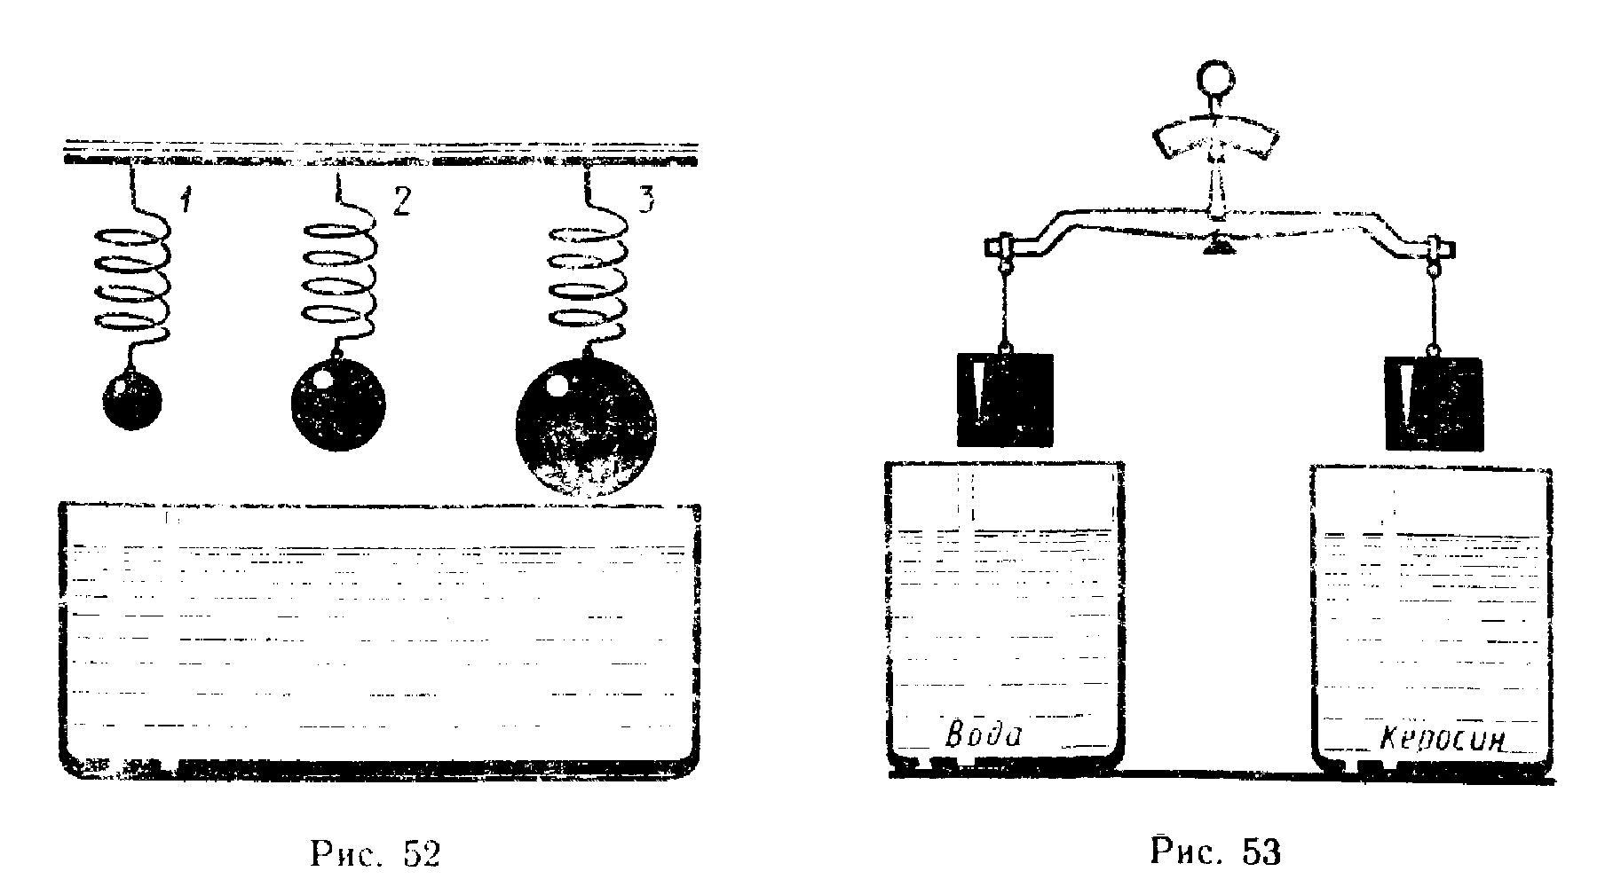
1. К одинаковым пружинам подвешены шарики равной массы, но разного объема. Снизу к шарикам подносят сосуд с водой и поднимают его до такого уровня, пока шарики полностью погрузятся в воду (рис. 52). Какая пружина сократится больше?
1. Первая (А). 2. Вторая (К). 3. Третья (Э).
2. К коромыслу рычажных весов подвешены два одинаковых груза (рис. 53). Нарушится ли равновесие весов, если одну гирю опустить в воду, а другую в керосин?
1. Не нарушится (Р).
2. Перетянет гиря, опущенная в воду (О).
3. Перетянет гиря, опущенная в керосин (В).
3. Тела опущены в мензурки с водой и уравновешены на рычаге (рис. 54). Нарушится ли равновесие весов, если в мензурку б налить столько же воды, сколько ее в мензурке а?
1. Не нарушится (Р).
2. Перетянет тело, опущенное в мензурку а(Х).
3. Перетянет тело, опущенное в мензурку б(И).
4. Тело объемом 80 дм³ пoгружено в машинное масло. Вычислите архимедову силу, действующую на это тело.
1. ≈90 Н (К); 2. ≈71 Н (Л); 3. ≈720 Н (И); 4. ≈80 Н(П).
5. На рычаге уравновешены бруски, разные по объему (рис. 55). Нарушится ли равновесие рычага, если бруски опустить в воду?
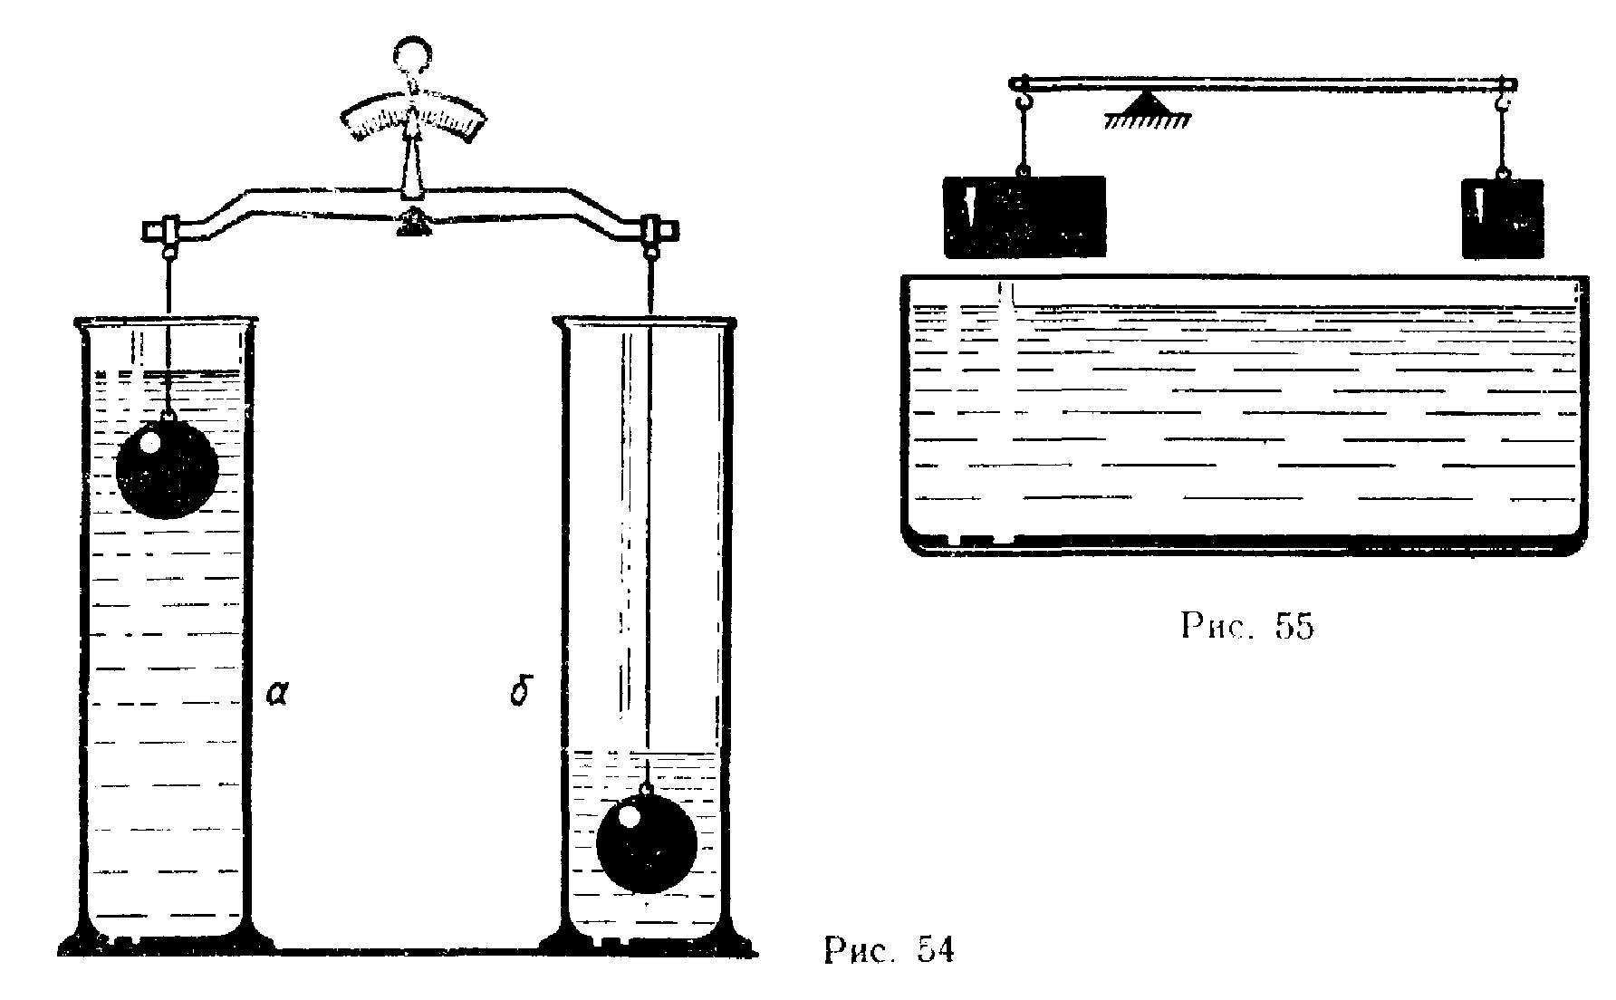
1. Не нарушится (М).
2. Перетянет больший по объему брусок (Д).
3. Перетянет меньший по объему брусок (К).
6. Одинаковая ли сила нужна для подъема якоря в морской и речной воде?
1. Одинаковая (Е).
2. Большая в речной воде (А).
3. Большая в морской воде (Б).

